070493

Mon père m’a mariaïe à n’un bêcheur de veugne
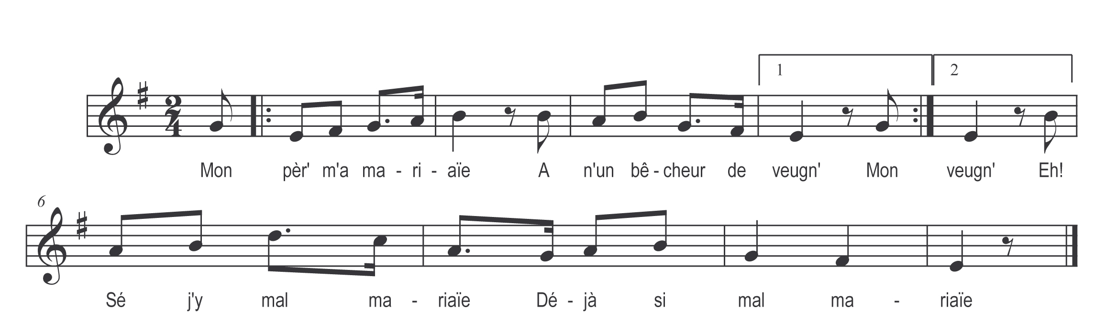

Mon père m’a mariaïe )
A n’un bêcheur de veugne ) bis

Eh ! sé j’y mal mariaïe

Déjà ! si mal mariaïe

I’m’sé tôt endormie )
Au mitan de la veugne ) bis

Refrain

Mon mari est venu )
Et m’a tot pliein battue ) bis

Porquâ donc me bats-tu )
Méchant lourdaud d’’village ) bis

De là m’en sé n’allée )
Chez l’tchiuré de la ville ) bis

Bonjour mossieu l’tchiuraï )
I’ai quéqu’ chouse à vous dire ) bis

L’aut’ jour m’avez fait femme )
Ac’t’ hur r’ tornez-moi feuille ) bis

Ah ! Répondit l’tchiuraï )
Cela n’est pas possible ) bis

Si je fais bé des femmes )
I’les retorn’ pouet feuilles ) bis

